ЗВІТ
про виконання завдання № 1.3
«Середовище Microsoft Visual Studio»
з дисципліни «Алгоритмізація та програмування»

студента групи РІ-12
Стасюка Івана Андрійовича
1. Налаштувати середовище програмування VC++: закрити/відкрити, перемістити/закріпити вікна Solution Explorer, Error List, Properties, Other Windows, Help
2. Створити порожній проект Win32 Console Application з назвою PR1 в своїй папці S:\Student\...
3. Добавити порожній файл pr1.срр
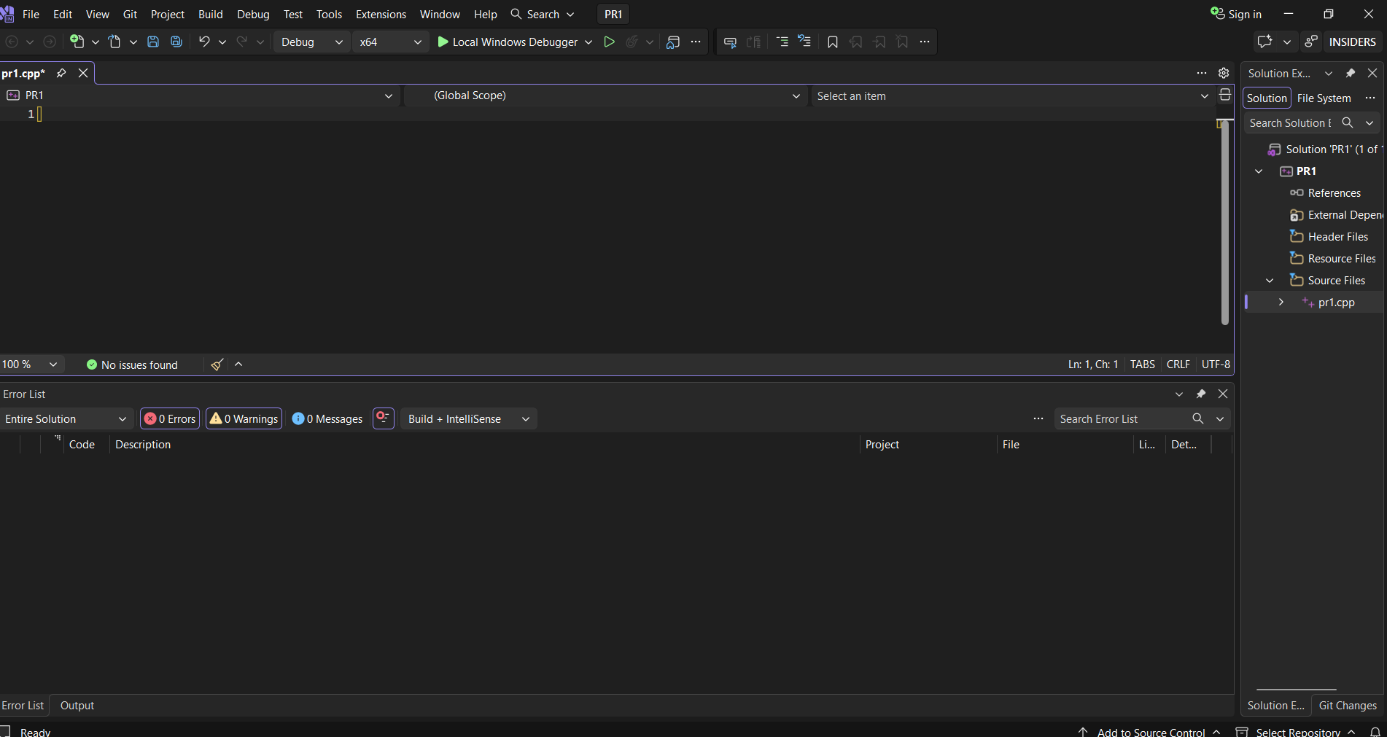
4. Ввести код:
#include using namespace std; int main() { cout << "Hello, World!" << endl; int p = 1; int i = 1; while (i <= 10) { p *= i; // i++; }; cout << "p = " << p << " i = " << i << endl; system("pause"); return 0; }

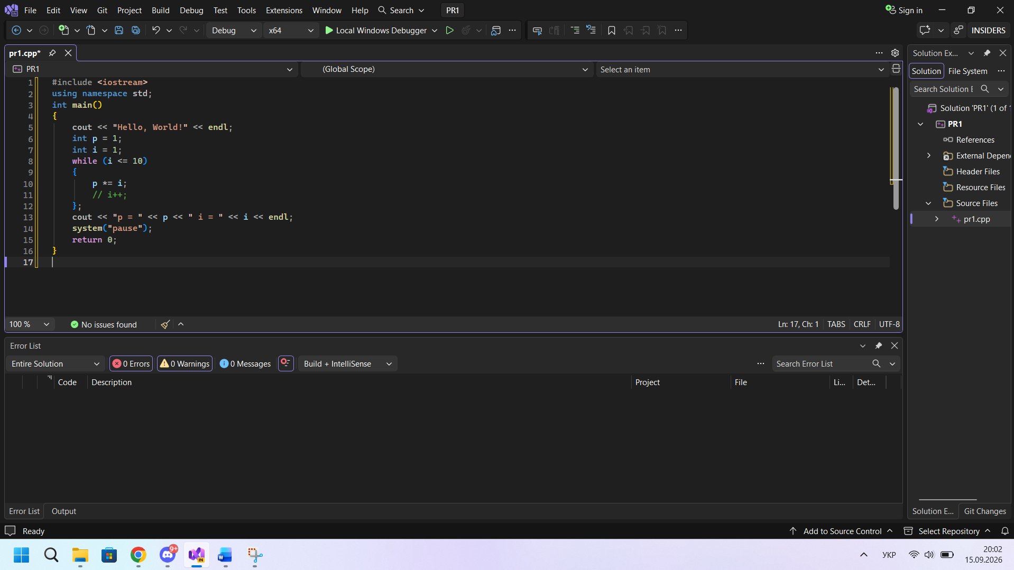
5. Скомпілювати програму
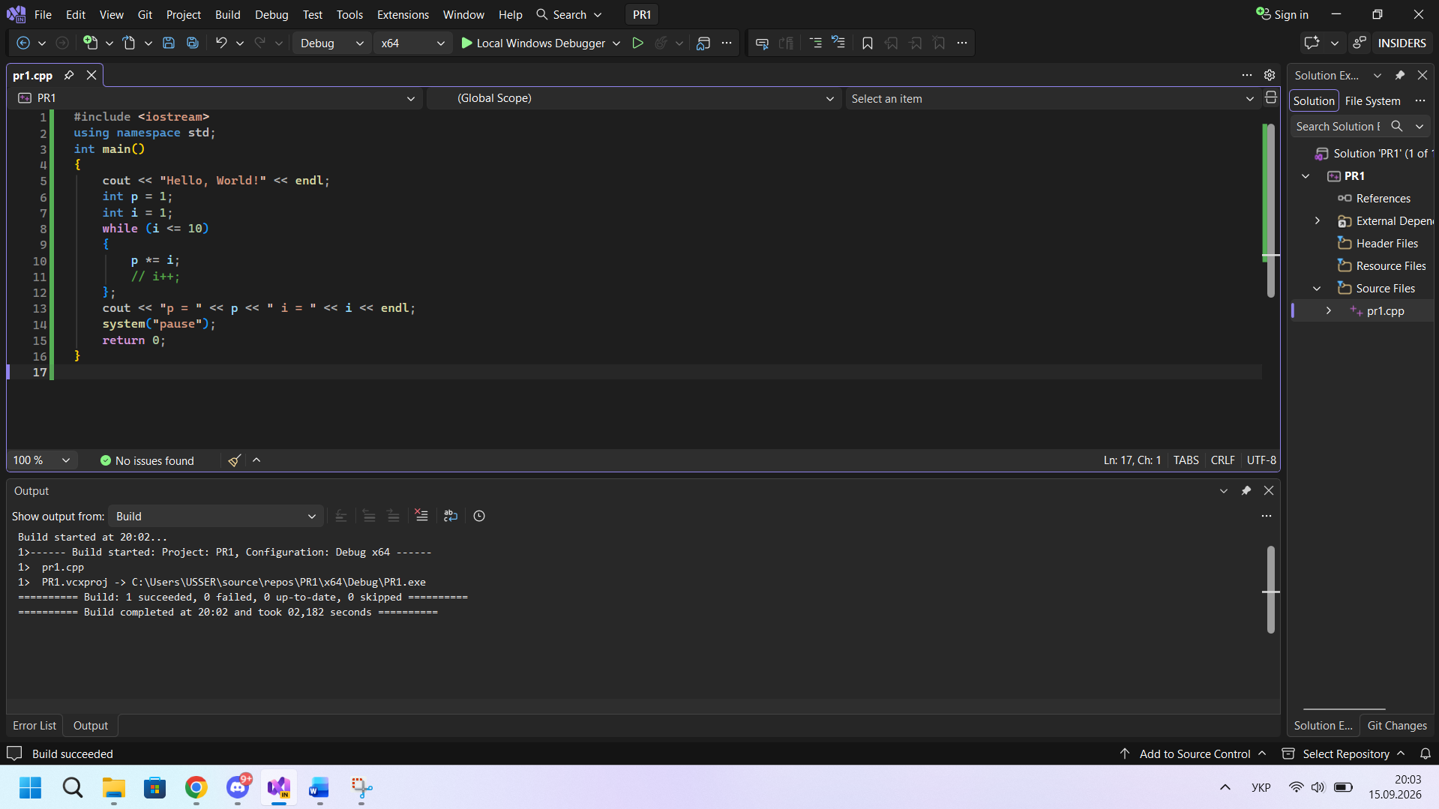
6. Встановити / вилучити точку переривання (звичайну / умовну) в програмі pr1.cpp
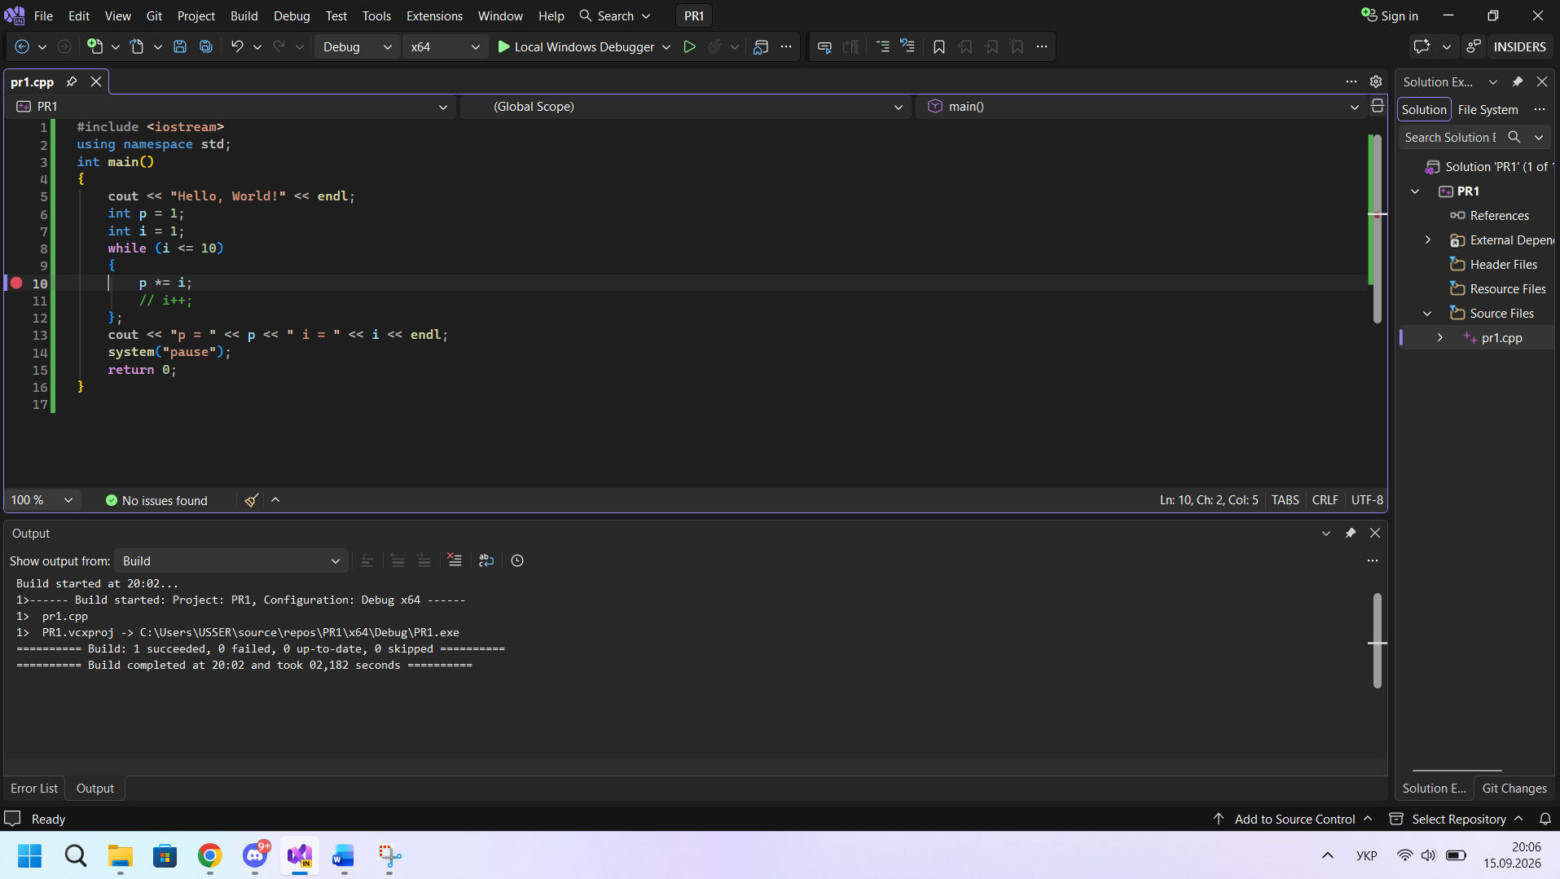
7. Покрокове виконання програми: режим debug, відображення вікна перегляду значень змінних, відображення вікна стеку програми
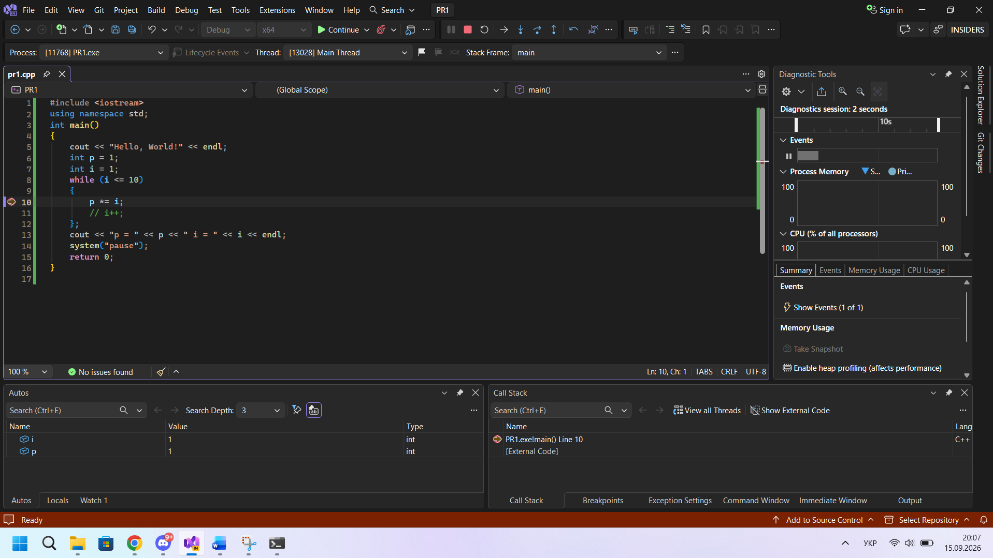
8. Причалити вікно / відкріпити вікно / з’єднати кілька вікон в одне вікно із закладками
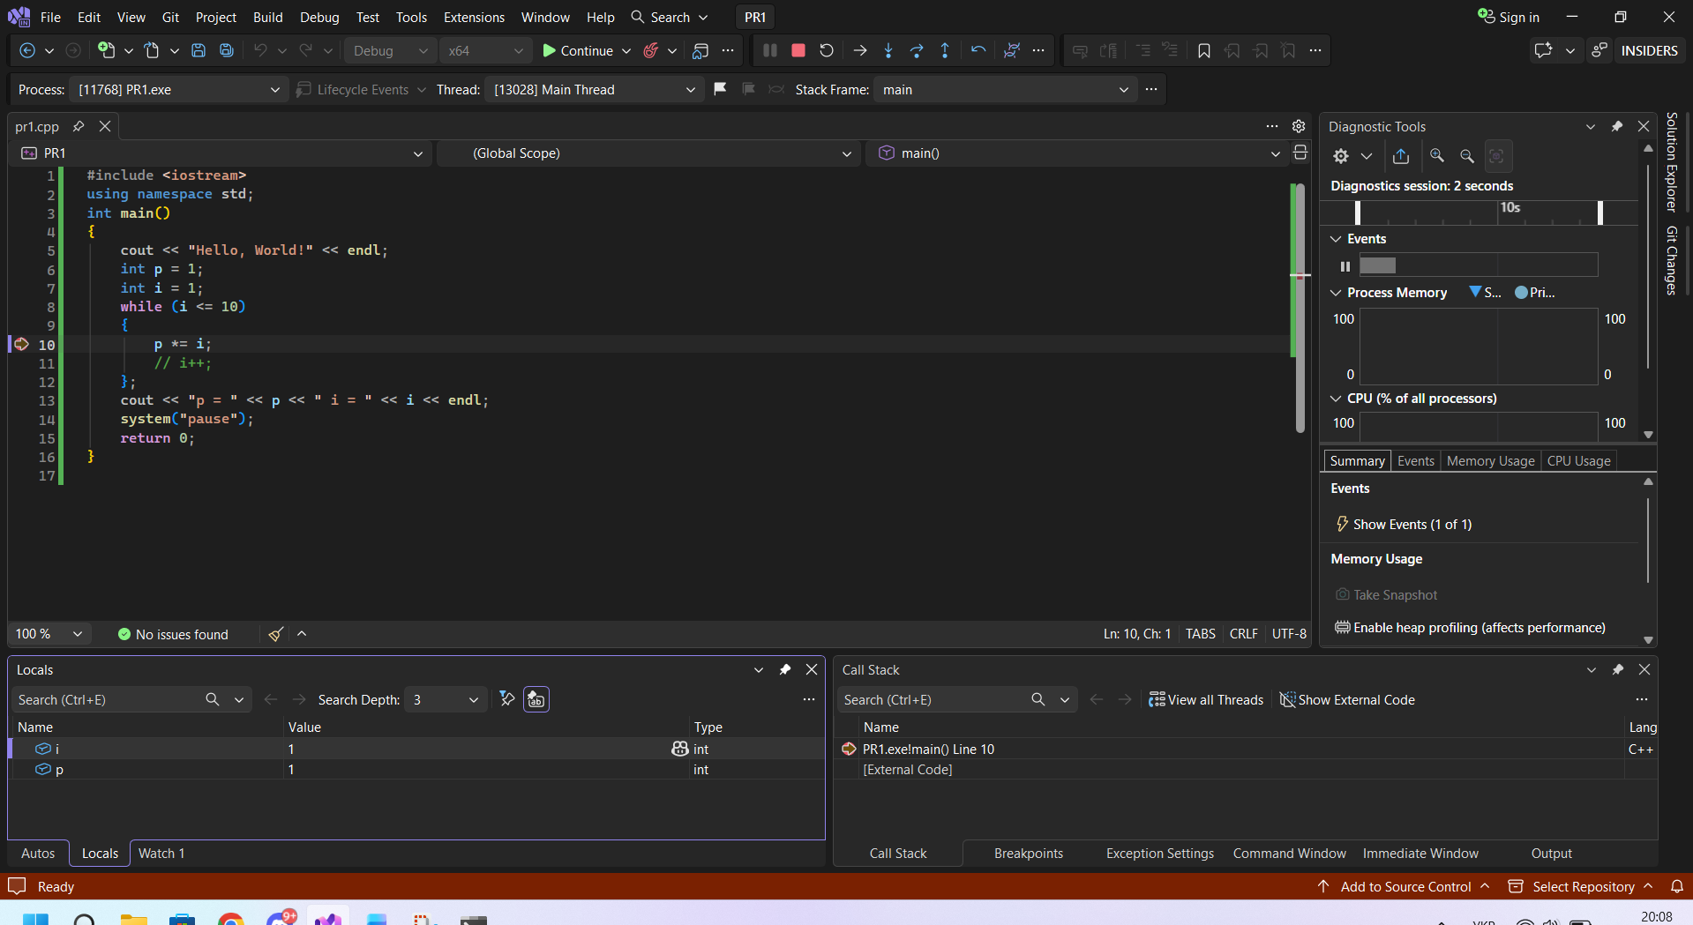
9. Визначити причину зациклення програми pr1.cpp
Стоїть // i++ а має i++
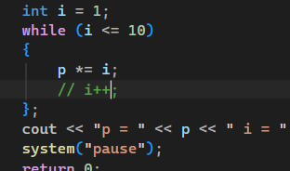
10. Виправити помилку в програмі pr1.cpp та відкомпілювати програму
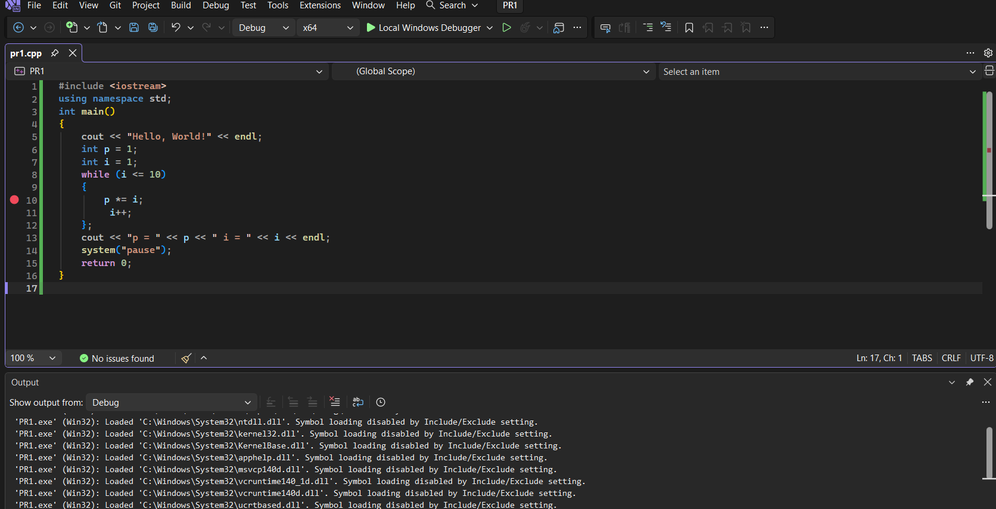
11. Запустити на виконання програму pr1.exe
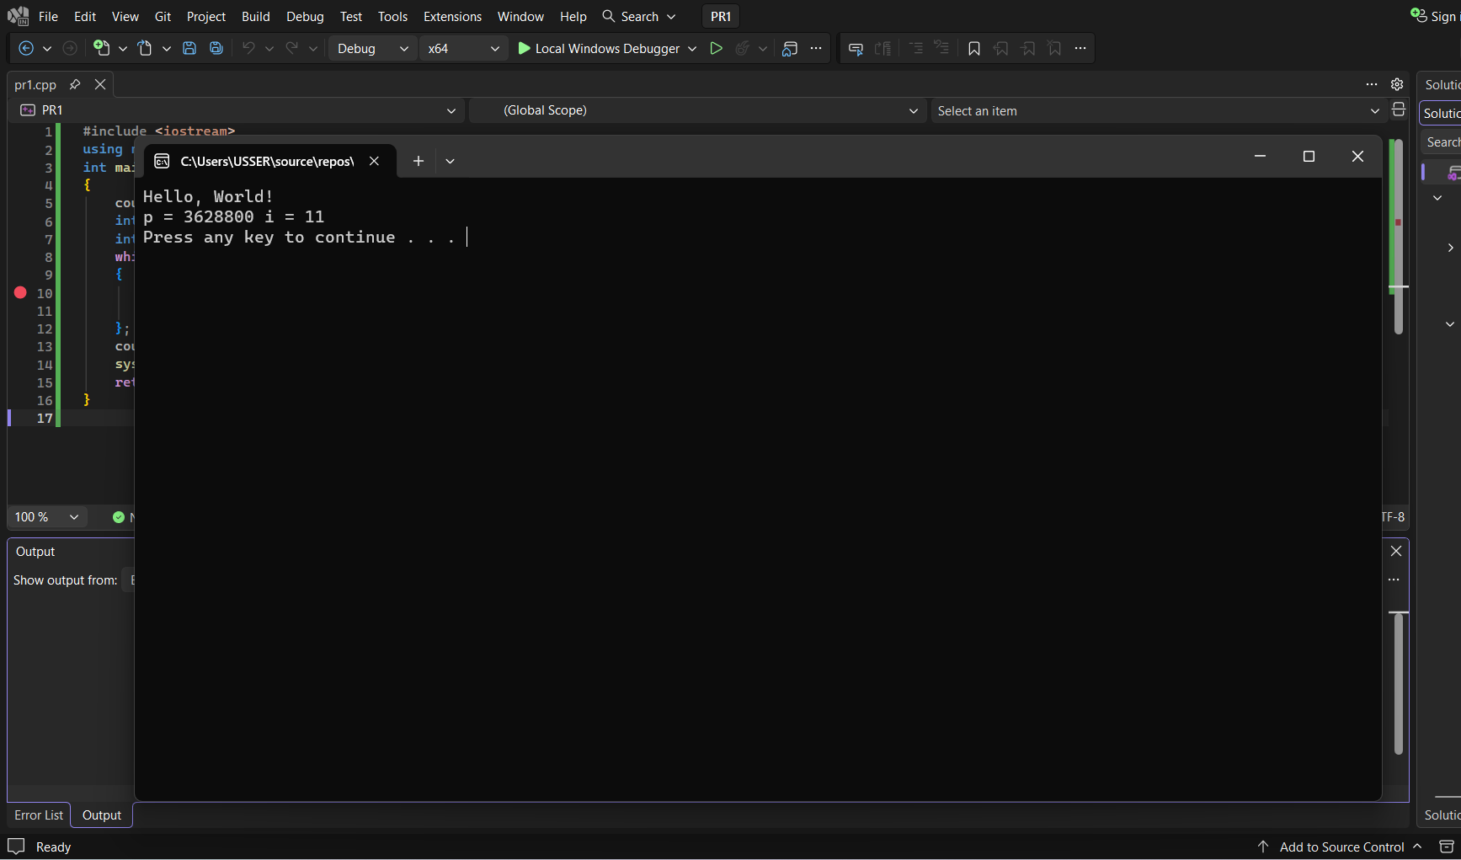
12. Продемонструвати роботу програми с точками переривання
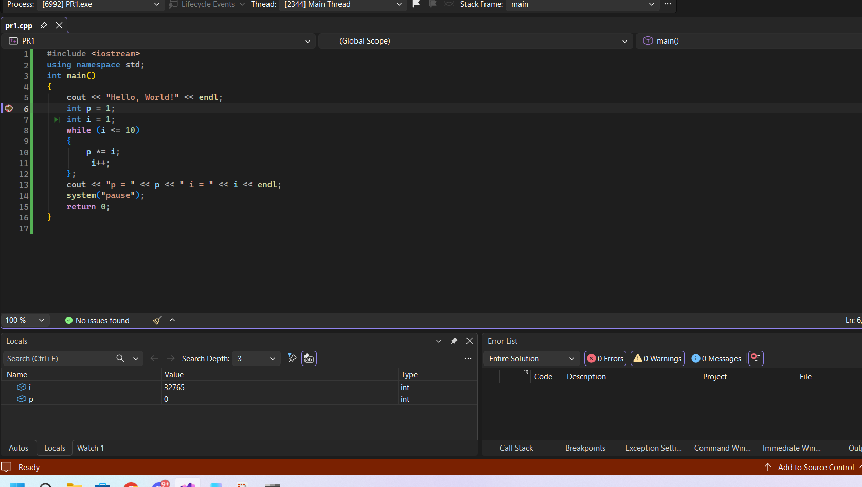
13. Встановити дві точки переривання в програмі
14. Виконати трасування (покрокове виконання) програми між двома точками переривання
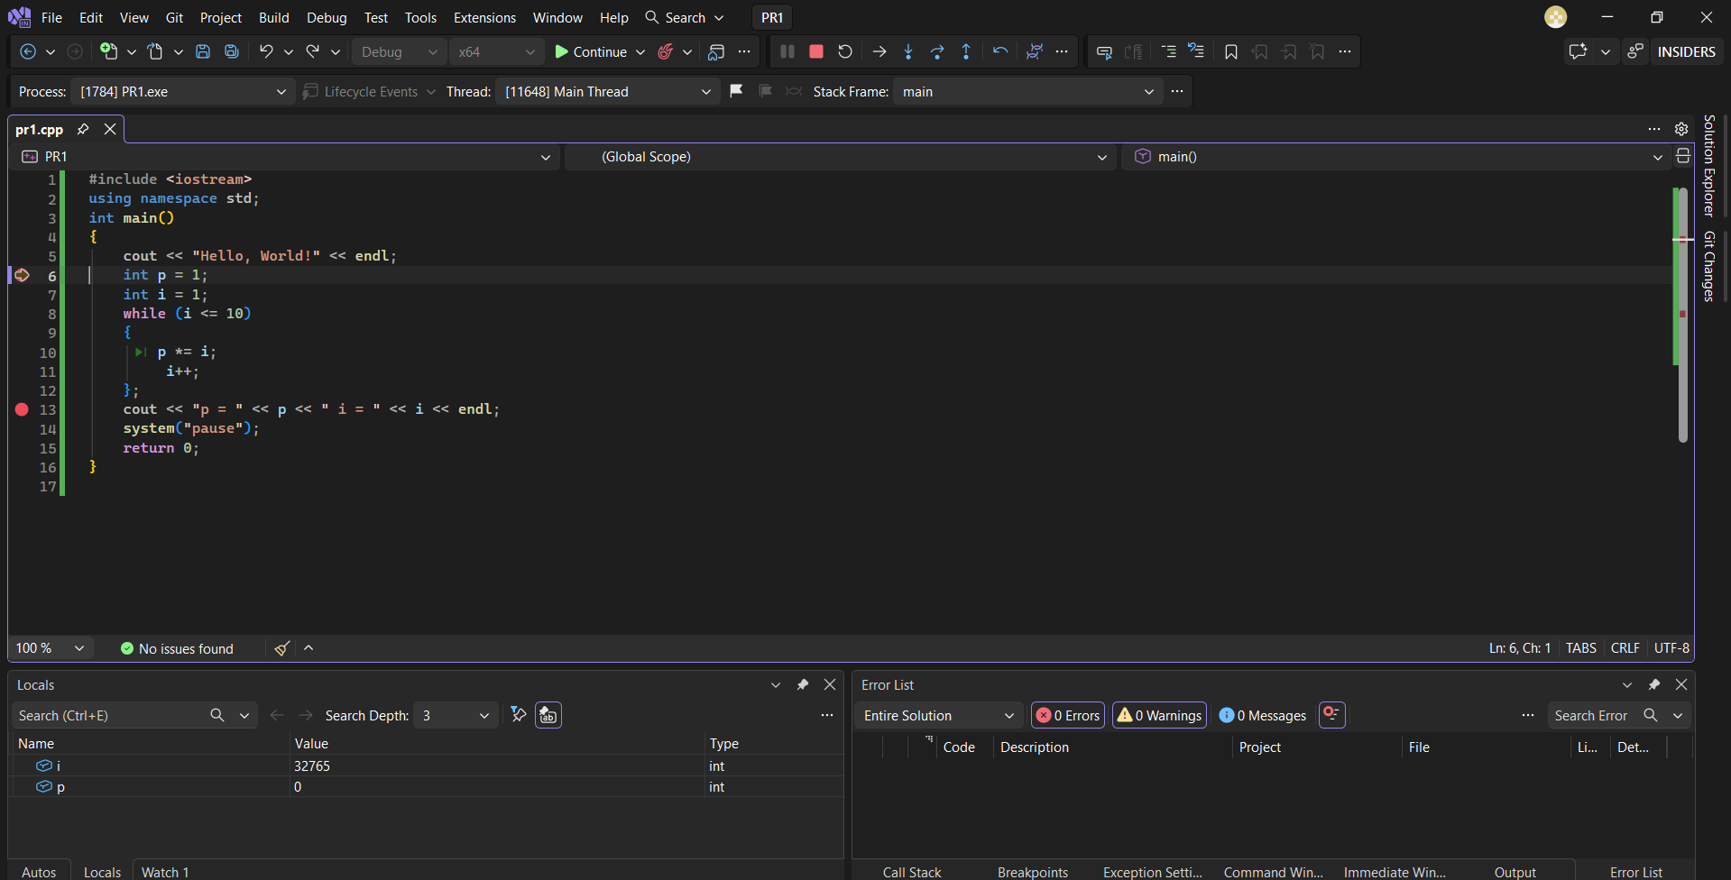
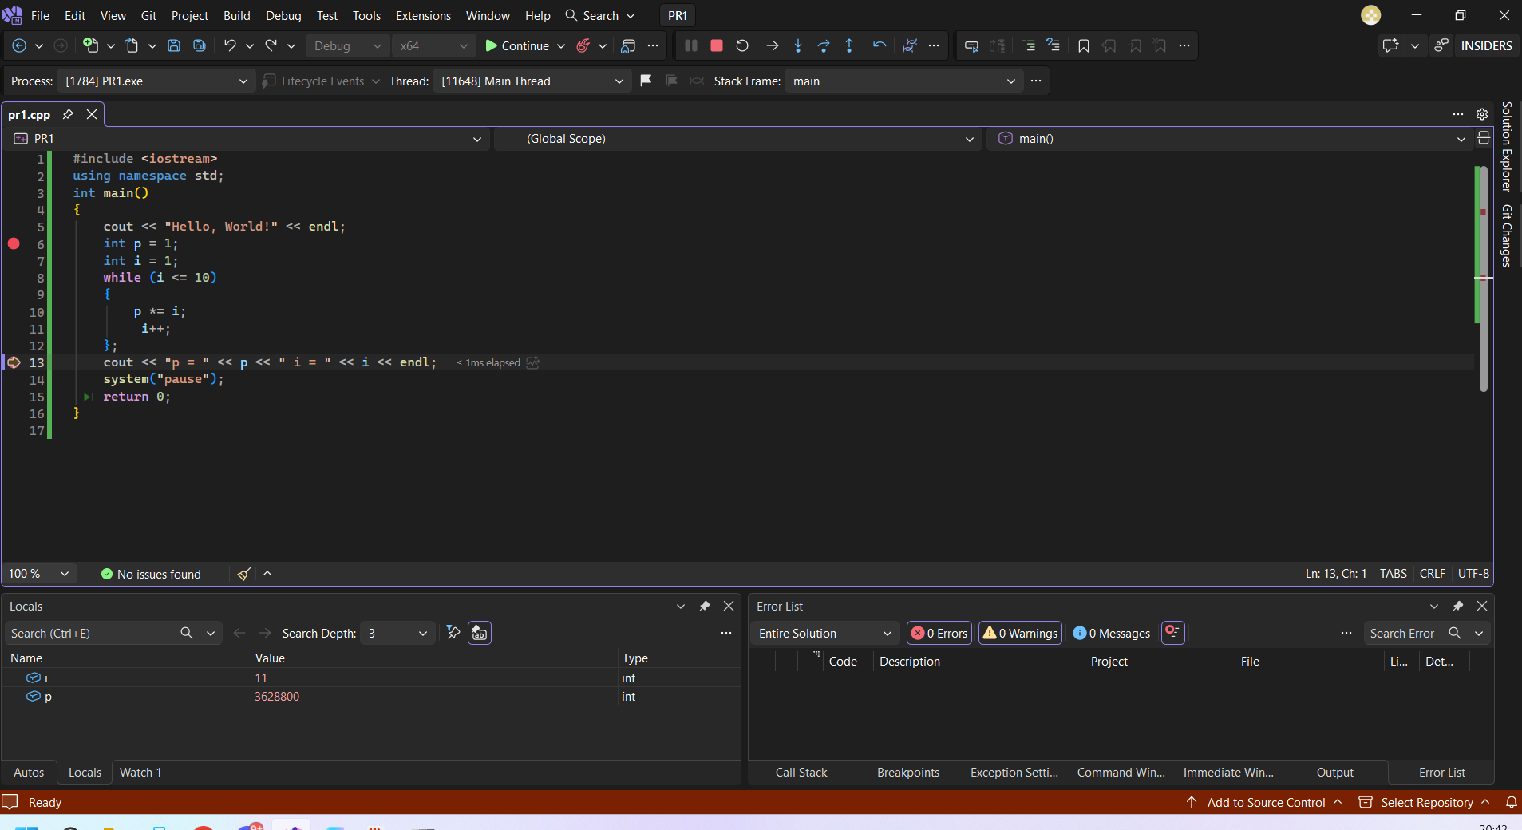
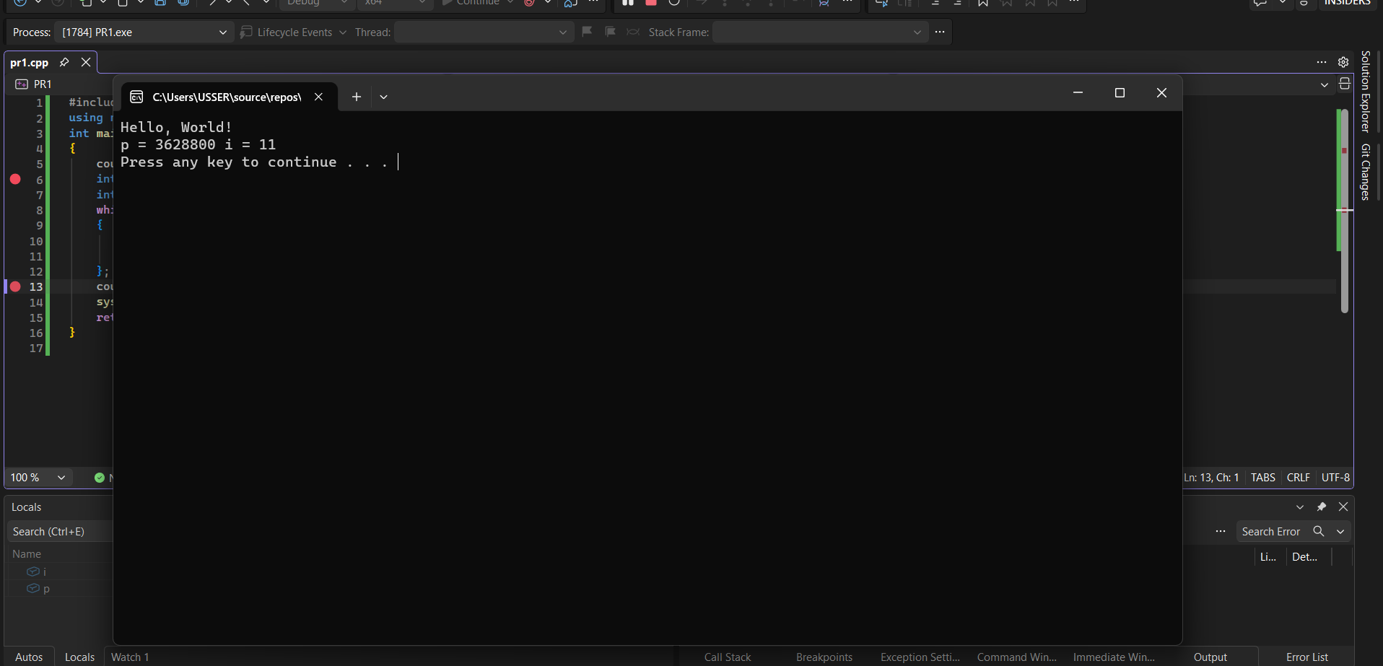
15. Знайти в тексті програми заданий рядок символів.
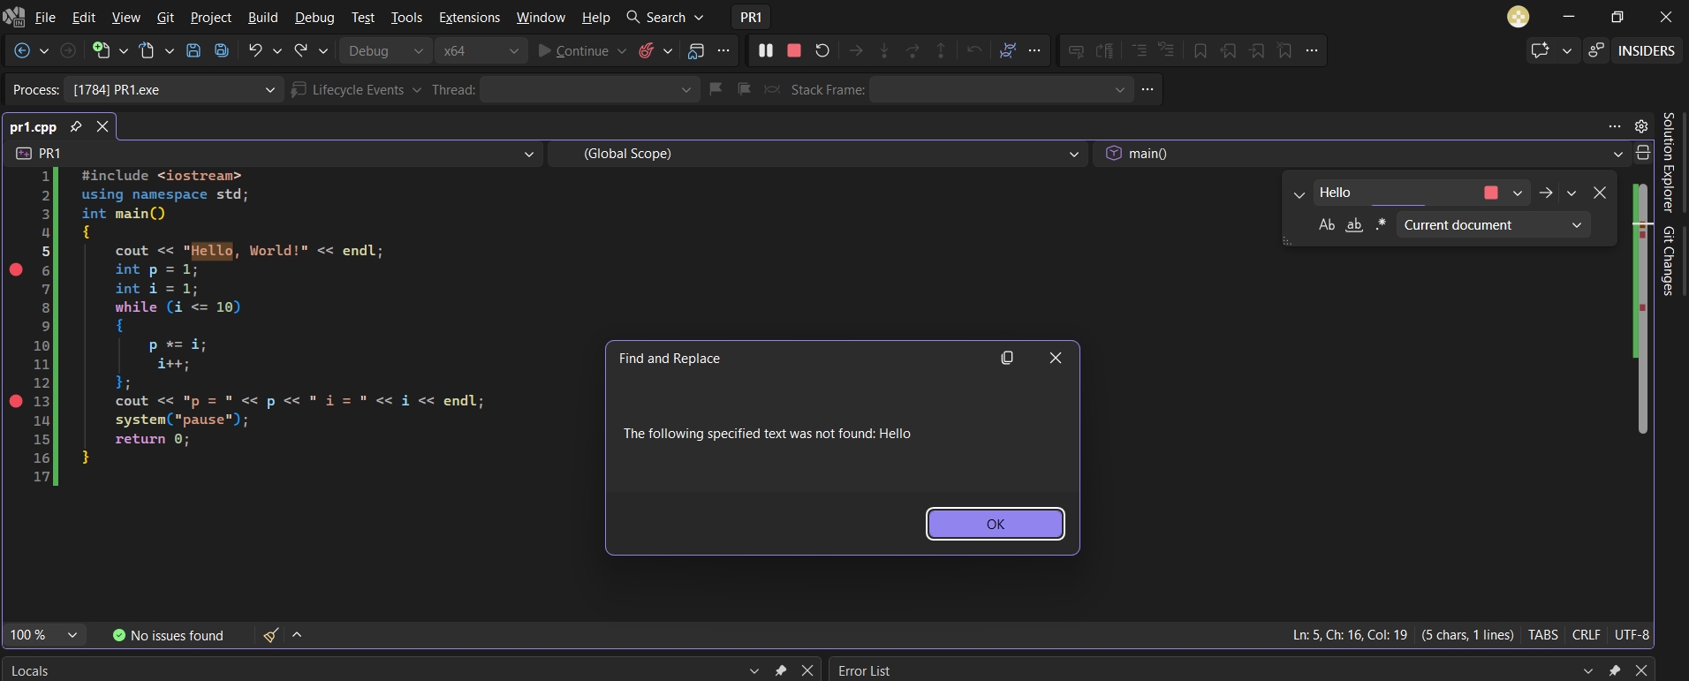
16. Замінити знайдений рядок символів на вказаний викладачем

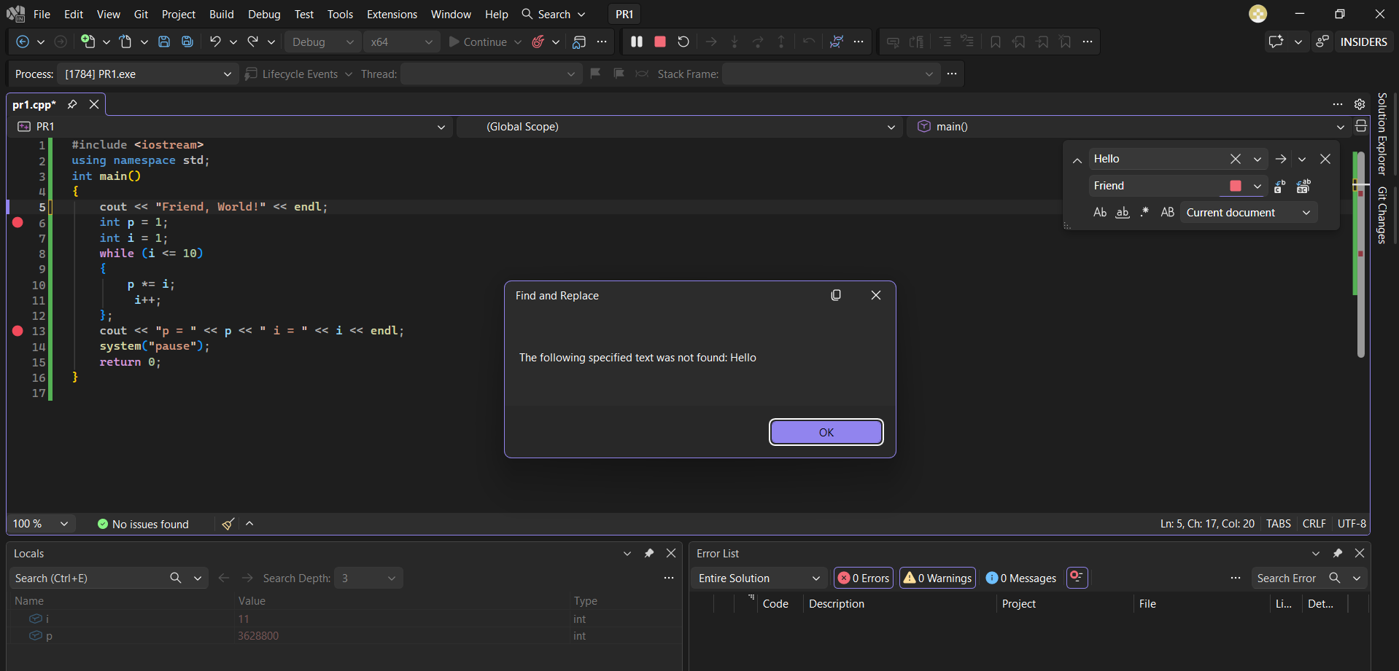
1. Запуск середовища Microsoft Visual Studio
Microsoft Visual Studio — це інтегроване середовище розробки (IDE), призначене для написання, редагування, компіляції, запуску та відлагодження програм.
Щоб запустити Visual Studio:
- Відкрити меню Пуск.
- Знайти Visual Studio.
- Запустити програму.
- Після запуску можна створити новий проєкт або відкрити вже існуючий.

2. Створення консольного C/C++ проєкту
Для створення консольного проєкту потрібно:
- Запустити Visual Studio.
- Обрати Create a new project.
- Вибрати шаблон Console App для C++.
- Натиснути Next.
- Вказати назву проєкту та папку, де він буде зберігатися.
- Натиснути Create.
Після цього Visual Studio створить структуру проєкту та початковий файл із програмним кодом.
Консольний застосунок — це програма, яка працює у вікні командного рядка та зазвичай вводить і виводить інформацію за допомогою клавіатури й тексту.
3. Збереження проєкту
Проєкт можна зберегти через:
File → Save All
або за допомогою клавіатури:
Ctrl + Shift + S — збереження як.
При збереженні Visual Studio створює файли проєкту та вихідний файл із програмним кодом.
Важливо зберігати весь проєкт, а не тільки окремий файл із кодом.
4. Запуск проєкту на виконання
Існує два основних способи запуску програми.
а) Виконання з відлагодженням
Запуск із відлагодженням виконується клавішею:
F5
або через:
Debug → Start Debugging
У цьому режимі можна:
- встановлювати точки переривання;
- виконувати програму покроково;
- переглядати значення змінних;
- знаходити та виправляти помилки.

б) Виконання без відлагодження
Запуск без відлагодження виконується:
Ctrl + F5
або:
Debug → Start Without Debugging
У цьому випадку програма просто запускається на виконання, але можливості відлагодження не використовуються.
Головна відмінність:
- F5 — запуск із відлагодженням;
- Ctrl + F5 — запуск без відлагодження.
5. Відлагодження програми
Відлагодження (debugging) — це процес пошуку та виправлення помилок у програмі.
У Visual Studio для цього використовують точки переривання, покрокове виконання та перегляд значень змінних.
5а. Точки переривання
Точка переривання (breakpoint) — це місце в програмі, на якому її виконання буде тимчасово зупинене.
i. Установка точок переривання
Щоб встановити точку переривання:
- натиснути лівою кнопкою миші на сірій області зліва від потрібного рядка коду;
- або поставити курсор на рядок і натиснути F9.
Текст повідомлення системи про помилку | Що означає це повідомлення | Дії для виправлення
'x': undeclared identifier | Ідентифікатор x не оголошений | Перевірити написання змінної та додати її оголошення перед використанням
expected a ';' | Очікується крапка з комою ; | Перевірити попередній оператор і додати ;
'function': identifier not found | Ідентифікатор або функцію не знайдено | Перевірити назву функції, її оголошення та підключені бібліотеки
syntax error: missing ')' before ';' | Пропущена закриваюча кругла дужка ) | Перевірити відповідність відкриваючих і закриваючих дужок
fatal error C1083: Cannot open include file: 'file.h': No such file or directory | Компілятор не може знайти підключений заголовковий файл | Перевірити назву файлу, шлях до нього та наявність необхідної бібліотеки
redefinition of 'x' | Змінну, функцію або інший об'єкт оголошено повторно | Знайти повторне оголошення та залишити лише правильне
unresolved external symbol | Компонент програми оголошений, але його реалізацію не знайдено під час компонування | Перевірити реалізацію функції, підключення потрібних файлів та бібліотек
cannot open file | Не вдалося відкрити необхідний файл | Перевірити шлях, назву файлу, права доступу та наявність файлу
The name 'x' does not exist in the current context | Змінна або об'єкт x недоступні в поточному місці програми | Перевірити область видимості змінної та правильність її оголошення

Висновок: Я освоїв порядок виконання основних дій, пов’язаних із роботою в середовищі Microsoft Visual Studio та розробленням C/С++ програм у консольному режимі.

